Hotel Manager

Versão <1.0>

Histórico da Revisão

|  |  |  |  |
| --- | --- | --- | --- |
| **Data** | **Versão** | **Descrição** | **Autor** |
| 28/02/2009 | 1.0 | Criação do document | Equipe 2 |
|  |  |  |  |
|  |  |  |  |
|  |  |  |  |

Índice

1. Introdução 4

1.1 Objetivo 4

1.2 Escopo 4

1.3 Definições, Acrônimos e Abreviações 4

1.4 Referências 4

1.5 Visão Geral 4

2. Gerenciamento de Configuração de Software 4

2.1 Organização, Responsabilidades e Interfaces 4

2.2 Ferramentas, Ambiente e Infra-estrutura 4

3. O Programa de Gerenciamento de Configuração 5

3.1 Identificação da Configuração 5

3.1.1 Métodos de Identificação 5

3.1.2 Linhas de Base do Projeto 5

3.2 Configuração e Controle de Alterações 5

3.2.1 Processamento e Aprovação de Controles de Mudanças 5

3.2.2 CCB (Conselho de Controle de Mudanças) 5

3.3 Contabilidade do Status de Configuração 5

3.3.1 Armazenamento de Mídia do Projeto e Processo de Release 5

3.3.2 Relatórios e Auditorias 5

4. Marcos 6

5. Treinamento e Recursos 6

6. Controle de Software do Subfornecedor e do Fornecedor 6

# Introdução

## Objetivo

## Escopo

## Definições, Acrônimos e Abreviações

## Referências

## Visão Geral

# Gerenciamento de Configuração de Software

## Organização, Responsabilidades e Interfaces

|  |  |  |
| --- | --- | --- |
| Função | Responsabilidade | Profissional |
| Gerente de configuração | Gerar Baselines, estrutura de pastas e manutenção na ferramenta de controle de versão | Eduardo |
| Gerente do projeto | Supervisionar | Eliel |
| Integrador | Efetua Integração do que foi desenvolvido. | Joice |
| Gerente de Implantação | Conduzir o planejamento da transição do produto final. | Fabiola |
| Gerente de Teste | Conduzir o processo de teste | Fabiola |

## Ferramentas, Ambiente e Infra-estrutura

* Repositório: servidor SVN na máquina XXXXX
* Acesso: acesso por SVN
* Tamanho previsto:50 Mb.
* Distribuição equipe do produto: ver documento Plano de Teste HM.doc
* Requisitos: Browser

# O Programa de Gerenciamento de Configuração

## Identificação da Configuração

### Métodos de Identificação

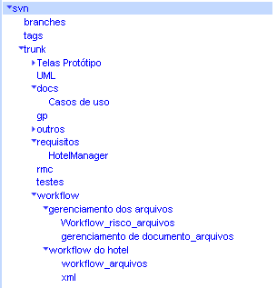

### Linhas de Base do Projeto

Serão 3 Baselines para as etapas gerencial (planos e documentos), produção (fontes de testes ou produto) e modelagem (especificações e diagramas). A baselines gerencias serão criadas sempre no inicio das iterações após o fechamento dos planos de iteração. As baselines de modelagem e produção serão geradas no final das iterações sempre após a validação do stakeholder.

## Configuração e Controle de Alterações

### Processamento e Aprovação de Controles de Mudanças

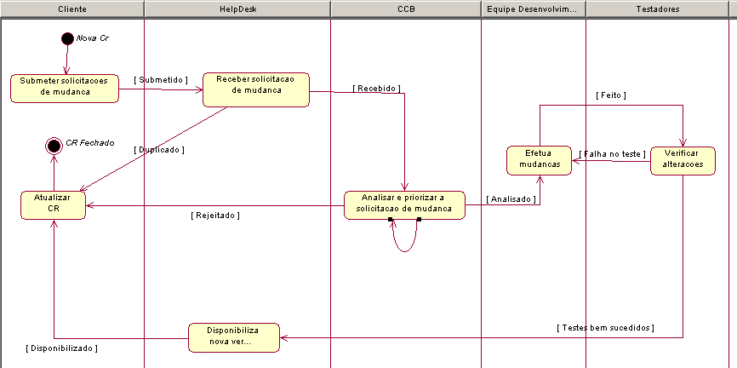

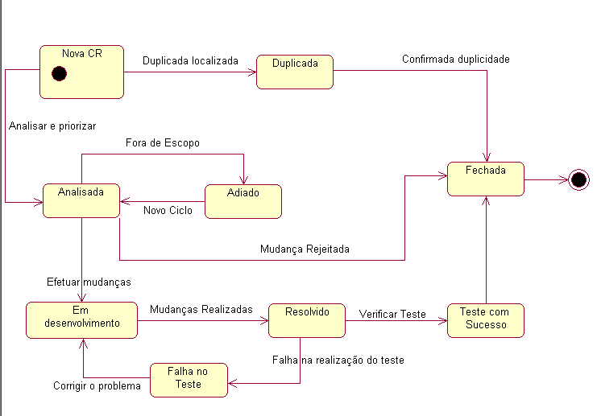

### 

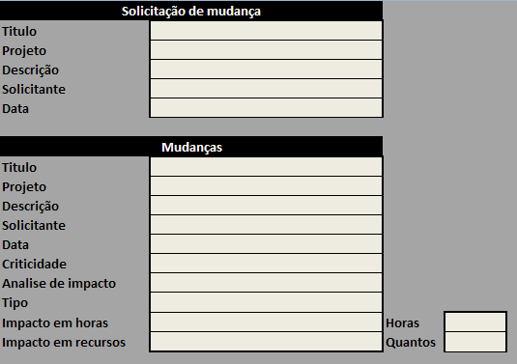

### CCB (Conselho de Controle de Mudanças)

## Contabilidade do Status de Configuração

### Armazenamento de Mídia do Projeto e Processo de Release

Considerando 3 baselines por iteração e 8 iterações , teremos 24 baselines.

A ferramenta utilizada será SVN, que efetuará armazenamento somente das alterações realizadas, disponível na rede on-line, para todos os integrantes da equipe.

### Relatórios e Auditorias

# Marcos

# Treinamento e Recursos

Verificar definições documento Plano de desenvolvimento de Software.doc.

# Controle de Software do Subfornecedor e do Fornecedor